第一名新乡市吉鹏建设有限责任公司
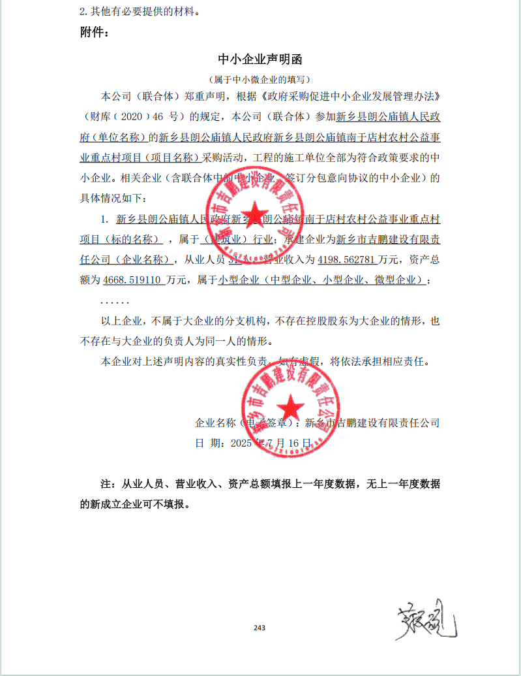

第二名河南俊玖建筑工程有限公司
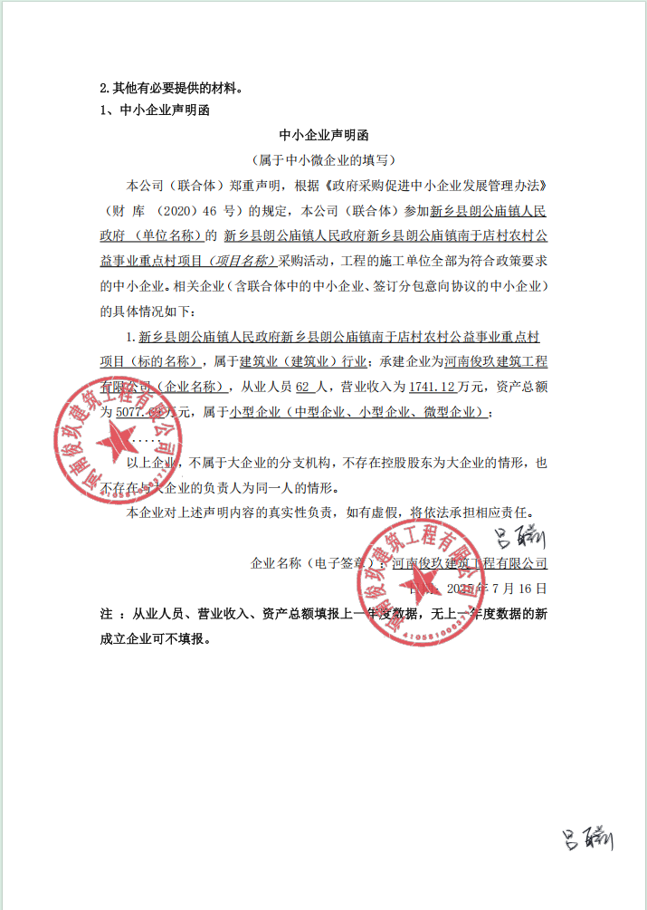
第三名 河南昂睿建设有限公司
